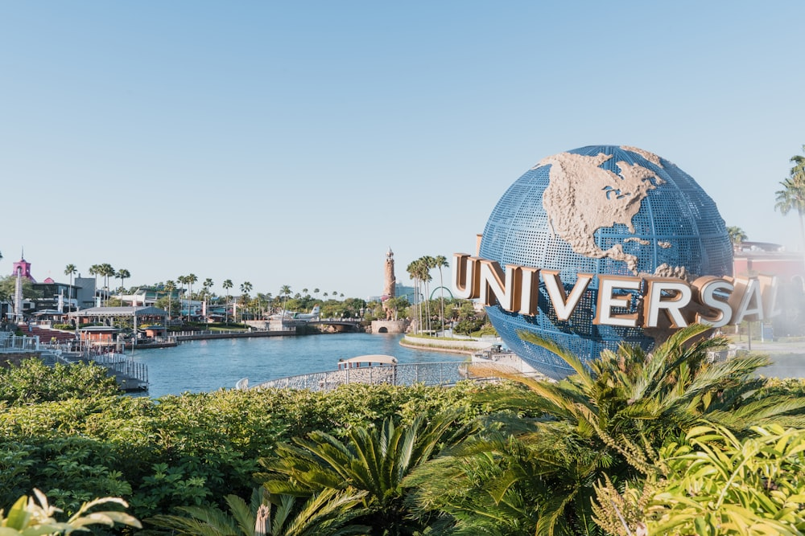
VERANO DE AVENTURA EN ORLANDO
8 Días / 7 Noches

ITINERARIO
Ref. LCVPE-VAO
SALIDA: 22 de Julio de 2024

Julio, 2024
Día 22 Lunes- ORLANDO
Llegada al aeropuerto, traslado al hotel. Resto del día libre. Alojamiento.

Día 23 Martes- ORLANDO
El día de hoy con tu Universal Orlando 3 Park Explorer Ticket podrás disfrutar de acceso a Universal Studios Florida, Universal's Islands of Adventure y Universal's Volcano Bay todos los días durante tu estancia. Alojamiento.

Día 24 Miércoles- ORLANDO
Día libre para actividades personales o podrá seguir disfrutado de su acceso a Universal Studios. Alojamiento.

Día 25 Jueves- ORLANDO
Día libre para actividades personales o podrá seguir disfrutado de su acceso a Universal Studios. Alojamiento.

Día 26 Viernes- ORLANDO
Día libre para actividades personales o podrá seguir disfrutado de su acceso a Universal Studios. Alojamiento.

Día 27 Sábado- ORLANDO
Día libre para actividades personales o podrá seguir disfrutado de su acceso a Universal Studios. Alojamiento.

Día 28 Domingo- ORLANDO
Día libre para actividades personales o podrá seguir disfrutado de su acceso a Universal Studios. Alojamiento.

Día 29 Lunes- Orlando
Traslado al aeropuerto para tomar su vuelo de regreso.

Fin de nuestros servicios.

Precio:

PRECIO POR PERSONA EN USD | Universal's Endless Summer Resort – Surfside Inn and Suites | Universal's Cabana Bay Beach Resort | Loews Royal Pacific Resort at Universal Orlando
Habitación doble | $2,195.00 | $2,330.00 | $4,215.00
Habitación triple | $1,875.00 | $1,980.00 | $3,370.00
Habitación cuádruple | $1,710.00 | $1,805.00 | $2,945.00
Habitación MNR de 2 a 9 años | $1,215.00 | $1,215.00 | $1,215.00
Habitación MNR de 10 a 17 años | $1,230.00 | $1,230.00 | $1,230.00
+ impuestos aproximados: $399.00 USD

El precio incluye:
- Vuelo redondo saliendo de la Ciudad de México con Aeroméxico
- Traslados de llegada y salida
- 7 noches de alojamiento
- Acceso Universal Studios (Universal Orlando 3 Park Explorer Ticket)
- Tarjeta de asistencia (aplica hasta 69 años, solo para residentes en México)
- 1 Maleta documentada 20 kg máx.

No incluye:
- Alimentos ni bebidas
- Trámite visa americana
- Gastos personales

Vuelos previstos:

Vuelo | Fecha | Ciudad Inicio | Ciudad Llegada | Salida | Llegada
AM0434 | 22JUL | CDMX (MEX) | Orlando (MCO) | 09:55 | 15:24 | 22JUL
AM0441 | 29JUL | Orlando (MCO) | CDMX (MEX) | 13:42 | 15:20 | 29JUL

Hoteles previstos y/o similares

CIUDAD | HOTELES
ORLANDO | Universal's Endless Summer Resort – Surfside Inn and Suites
 | Universal's Cabana Bay Beach Resort
 | Loews Royal Pacific Resort at Universal Orlando
La lista de hoteles es meramente informativa, puede ser modificadas, siendo los pasajeros hospedados en diferentes establecimientos de la misma categoría o similar

LEGALES:
- Precios por persona en dólares americanos pagaderos al tipo de cambio del día de la operación, sujetos a cambio, disponibilidad y confirmación de las tarifas en convenio cotizadas. Aplican restricciones. No aplica en otras fechas a las indicadas
- Itinerario valido para salidas programadas y hasta agotar existencias.
- Es obligación del pasajero tener toda su documentación de viaje en regla, pasaporte, visas, prueba PCR, vacunas y demás requisitos que pudieran exigir las autoridades migratorias y sanitarias de cada país.
- Para pasajeros con pasaporte mexicano es requisito tener pasaporte con una vigencia mínima de 6 meses posteriores a la fecha de regreso.
- Los costos presentados en este itinerario aplican únicamente para pago en depósito o transferencia.
- Nuestros programas no son concebidos para gente con movilidad limitada, trataremos de acomodar a los pasajeros sin poder garantizar que van a tener habitaciones o transporte adaptados.
- No es posible realizar asignación de asientos de manera personalizada. El número asignado a cada pasajero se podrá verificar al momento de efectuar el check-in
- Se recomienda adquirir un SEGURO DE ASISTENCIA EN VIAJE de cobertura amplia.
- Itinerario meramente referencial, puede sufrir cambios o variaciones dependiendo de la disponibilidad de servicios y tarifas en convenio solicitadas al momento de la reserva, de acuerdo con cuestiones climatológicas, epidemiológicas, religiosas o conflictos internos dentro del destino que se encuentren ajenos a la empresa.
- Anticipo de 1000 USD por persona es NO REEMBOLSABLE. El depósito deberá de venir referenciado y se deberá depositar dentro de las próximas 24 hrs después de realizar la confirmación de los servicios, depósitos no reembolsables.
- Los tickets de avión en bloqueos no serán reembolsables.
- Los cambios de nombre no están permitidos una vez emitidos los boletos

GASTOS DE CANCELACIÓN:
La cancelación tendrá que ser solicitada por escrito vía correo electrónico. Una vez recibida se dará contestación en un lapso no mayor a 48 horas. Cualquier boleto aéreo una vez emitido es NO REEMBOLSABLE.
Las condiciones de cancelación pueden ser modificadas una vez confirmada la reserva.
- En caso de cancelación de los servicios con al menos 65 días antes de la salida el depósito por persona será NO reembolsable, sin posibilidad de ocuparse para futuros servicios. El monto restante se podrá reembolsar o utilizar en servicios a futuro.
- Las reservas que sean canceladas dentro del periodo de 64 días previos a la salida comprenden de una penalidad del 100% del monto total del paquete.
- Los tickets de avión en bloqueos no serán reembolsables.
- Los cambios de nombre no están permitidos una vez emitidos los boletos
REEMBOLSOS
- Los reembolsos se realizarán de acuerdo con lo establecido en las políticas de cancelación confirmadas una vez hecha la reservación.
- Una vez iniciado el viaje, los servicios incluidos en el paquete no utilizados no serán reembolsables.
- En casos extraordinarios podremos aplicar reembolsos 60 días posteriores a la cancelación siempre y cuando no dependamos de terceros para realizarlo.

